**实习四 Web Services 开发**

姓名：-- 班级：信息151 学号：20150----

# 一 实习目的

利用Axis 2 进行Web service开发，掌握Web service, WSDL, SOAP等基本概念以及Web service 开发的主要模块。

# 二 实习要求

1. 利用Java Swing 或SWT 开发一桌面应用程序
2. 应用程序中集成以下网站提供的3种或3种以上的Web服务

<http://www.36wu.com/Service.aspx>

[http://www.webxml.com.cn/zh_cn/web_services.aspx](http://www.webxml.com.cn/zh_cn/web_services.aspx 提供的3种或3种以上的Web服务。可集成的Web)

[可集成的Web](http://www.webxml.com.cn/zh_cn/web_services.aspx 提供的3种或3种以上的Web服务。可集成的Web)服务有：

* 中英文双向翻译
* 手机号归属地查询
* IP地址归属地
* 城市天气预报
* 股票行情
* QQ号在线状态查询
* 国内飞机航班时刻表查询
* 火车时刻表
* 外汇-人民币兑换报价
* 中国电视节目预告
* 中文简体字--繁体字转换
* 中国邮政编码--地址信息双向查询
* 验证码--验证码图片
* 快递查询
* 身份证查询
* 公交线路查询
* ISBN查询
* ICP备案查询

1. 界面控件布置合理、美观；将所集成的Web服务作为应用程序的主要业务功能，供用户使用。
2. 将应用程序以及所需要用到的库文件打包生成一个可执行jar文件，双击所生成jar文件可以打开应用程序界面；程序提供正确的业务功能。

# 三 实习过程

1）环境配置

安装Eclipse-jee；下载Axis2的最新版本Axis2：

<http://ws.apache.org/axis2/download/1_4_1/download.cgi> ，选择Standard Binary Distribution的.zip包即"axis2-1.4.1-bin.zip"这个文件，解压缩得到的目录内的文件结构如下: （110系统上下载的）

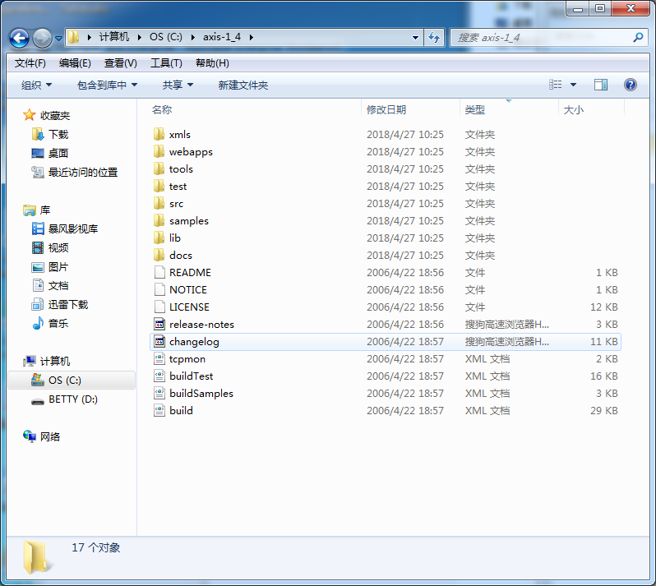

在Eclipse的菜单栏中，Window --> Preferences --> Web Service --> Axis2-->Perferences,在Axis2 runtime location中选择Axis2解压缩包的位置，设置好后，点"OK"即行。

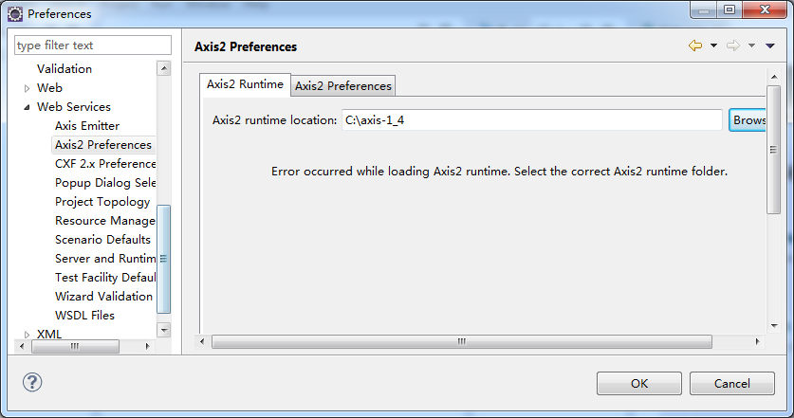

2）集成Web服务，开发客户端（以集成邮政编码--地址信息为例）

（1）下载WSDL，将所需要集成的Web服务的WSDL文件下载到本机，文件后缀名保存为”.wsdl”. 以邮政编码Web服务为例，下载文件为：d:/ChinaZipSearchWebService.wsdl

我直接网上搜索的WSDL地址

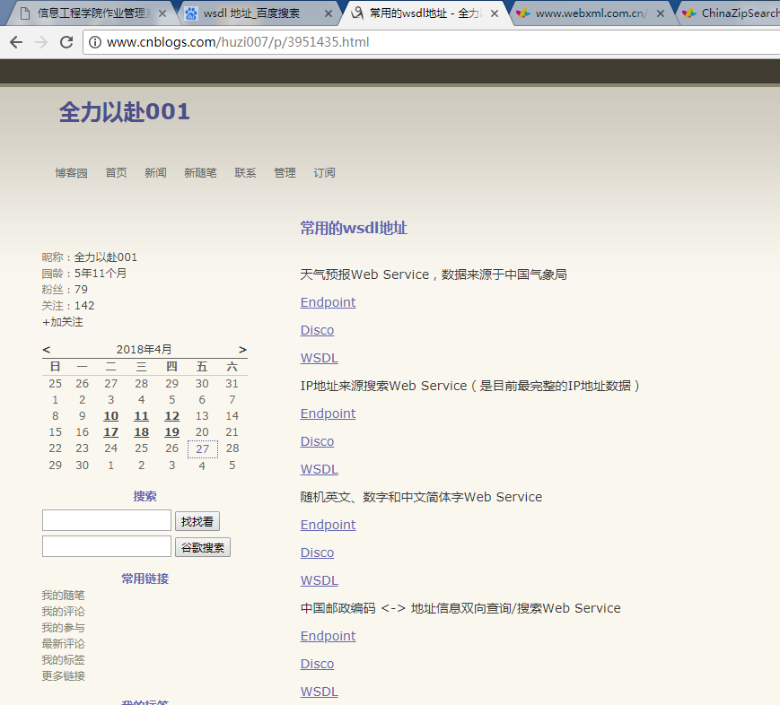

选择中国邮政编码的WSDL：

http://www.webxml.com.cn/WebServices/ChinaZipSearchWebService.asmx?wsdl

（2）创建一个空的Java 工程，如MyApplication。

（3）右键点击“MyApplication”, 选择New--Other, 进入以下向导界面->选择Web Services client，点击next进入以下向导界面->在向导界面中，Service definition栏输入WSDL所在位置的完整的网络路径。本例中输入：file:/d:/ChinaZipSearchWebService.wsdl。Client type下的标尺拖动到Develop client。点击Finish, 向导就可以产生客户端代理代码。如下图：

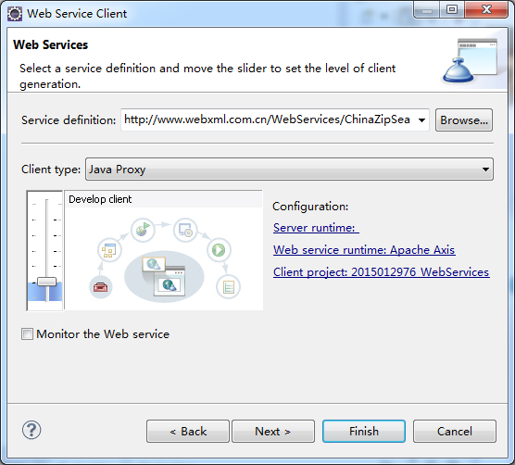

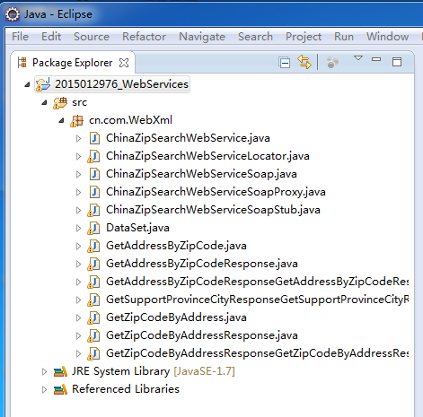

然后编写可执行测试文件。

（4）反复执行（1）和（3）步骤，可以将多个Web服务的客户端代理代码生成到你的应用程序中。

（5）使用类名中带着Proxy的类，如使用上图中类ChinaZipSearchWebServiceSoapProxy，生成对象，通过对象就可调用对应Web服务所提供的业务功能。

（6）使用Swing或SWT设计界面，界面中有文本输入框，查询按钮等，供用户输入和查询。查询过程中，调用Web服务的客户端代理类生成对象，访问Web Service。将结果以合理方式返回给用户。

（7）复杂（对象，自定义类型，复杂类型）返回结果处理，本次实习提供的WebService，服务端定义WSDL和部署信息时，并没有对返回的复杂类型数据给出足够的描述信息，因此客户端生成代理代码时，未能生成合理的详细的类对应返回复杂类型数据。服务端返回复杂类型数据时，只是用xml文件存放这些数据，并将xml文件返回给用户。我们需要解析xml文档才能获得详细信息。解析xml，大家可以参考Javascript中DOM树解析。XML和HTML一样，可以构造一棵DOM树进行解析。

邮政编码--地址信息为例，基本过程如下：

1. 调用ChinaZipSearchWebServiceSoapProxy类的getAddressByZipCode()方法，根据邮编获取地址信息。本例中获取邮编“712100”对应的地址信息。
2. 返回结果类型为GetAddressByZipCodeResponseGetAddressByZipCodeResult，调用该类的get_any() 方法，可得到一个数组，存放着服务端返回的XML文件内容。其中详细信息见附件result.xml。
3. 从数组中得到xml文件内容，使用DOM API进行解析。详细过程见附件Test.java.



# 四、实习结果

我选择的是1.城市天气预报；2.火车时刻表；3.中国邮政编码--地址信息双向查询。最终的测试图如下：

●

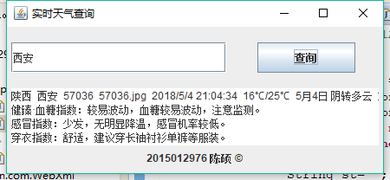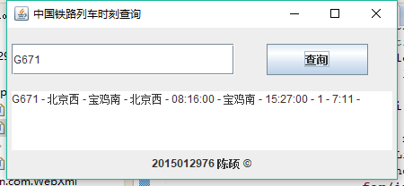

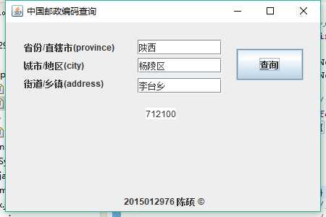

# 五、实习总结

本次实验是要进行Web service开发，写了三个服务，我没有将三个放在一起（同一个界面里），就只是单纯觉得这三个服务没有任何的关系，所以就单写界面了。

这也是最后一次实习了，在实习中遇到了很多问题，也花了很多时间去解决，去查阅资料。解决了一些问题，但是有一个细节问题反复修改尝试了三天都找不出原因，没有解决。

就是滚动条不出现的问题，不论我怎么修改滚动条都无法出现，索性最后我就没有用，所以显示的可能有点不美观。

由于解决问题的时候思绪不是很清楚，经常是反复修改，所以就没有截图。

印象中比较严重的问题有两个。一是在界面输出的查询结果显示乱码。当时是这么写的：



反复修改无果后，仔细看操作步骤以及110系统上给出的资料，发现原因：

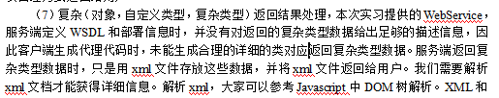

所以添加了转换的方法：

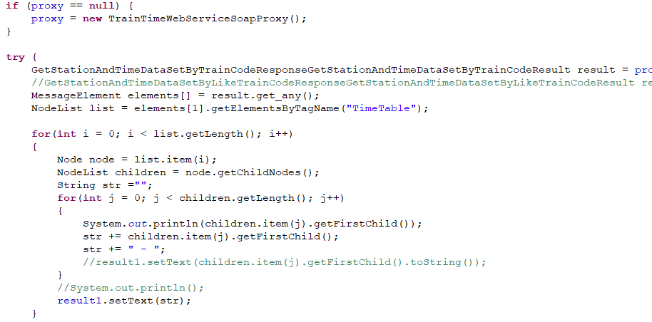

成功输出正确的结果。

第二个问题是，输出的结果只有一行，和控制台输出的数据比较后发现界面中输出的是最后一行。检查代码后发现是出现了逻辑错误，后面的把前面的覆盖。

解决办法是构造一个字符串存结果，最后把字符串输出：

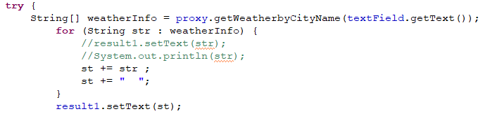

通过本次实习，掌握了如何通过WDSL进行Web Services开发，并加强了JAVA编程及利用Swing编程的能力。也做到了连着四天一下午一晚上的去改代码，即使没有一点突破也不曾放弃，最后终于成功完成。